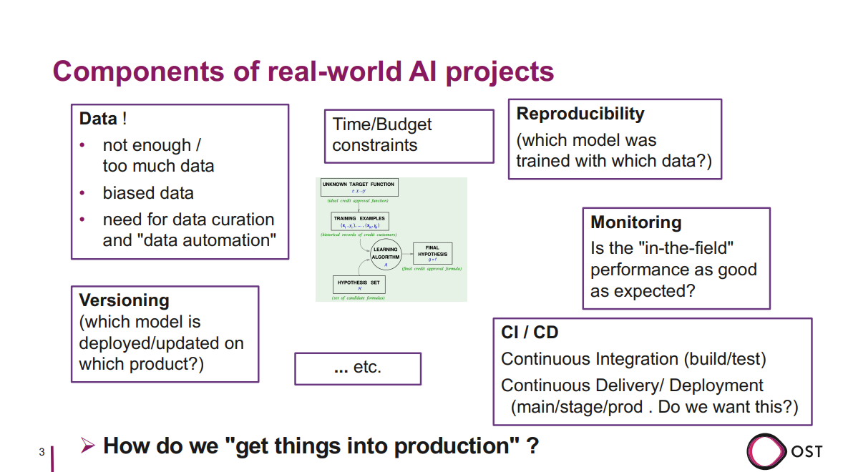

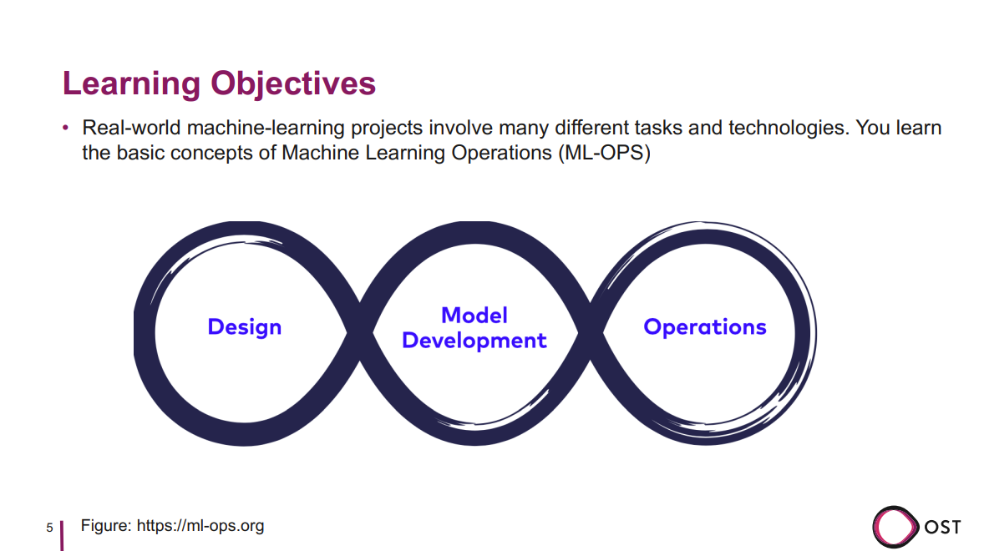

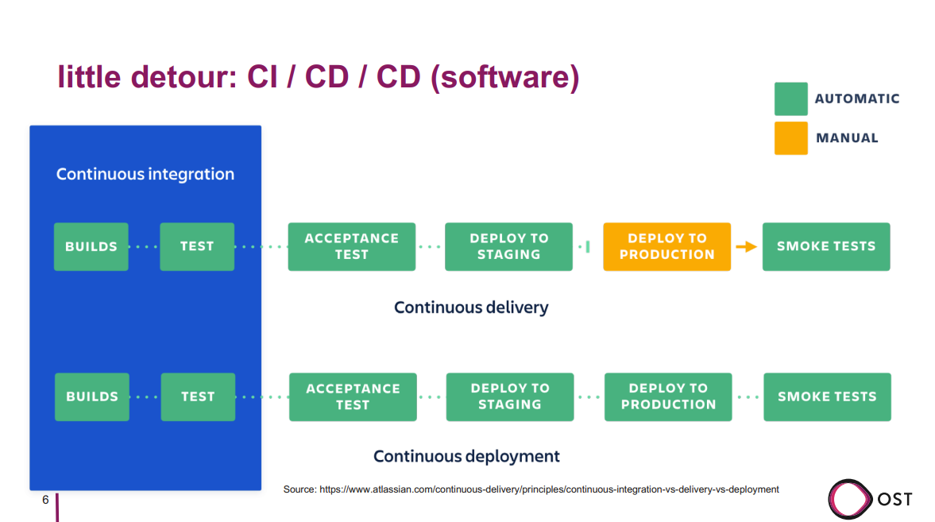

**Data Ingestion:** Ein breiter Begriff, der das Erhalten oder Importieren von Daten für die Speicherung oder Verarbeitung beschreibt.

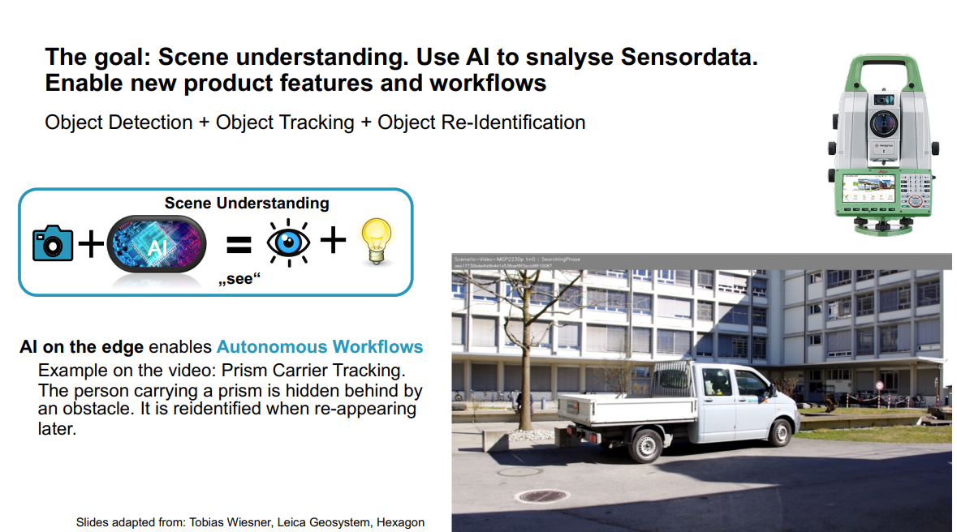

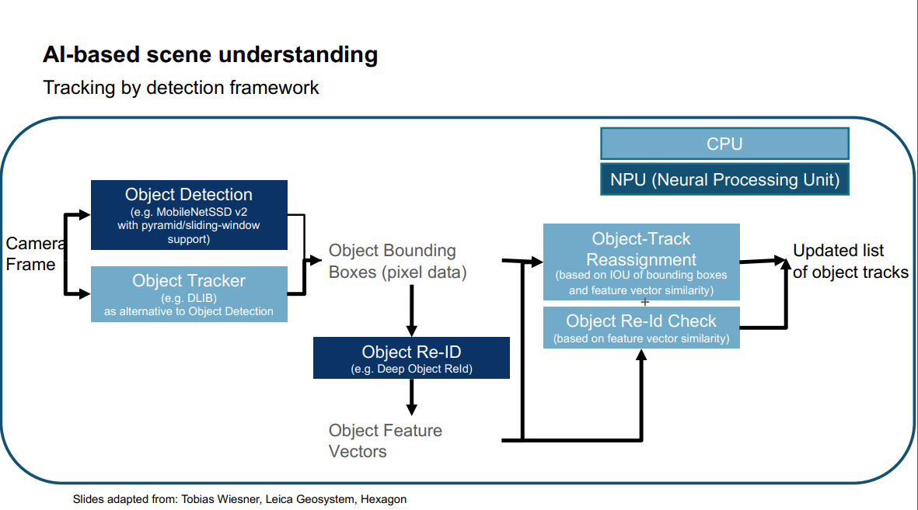

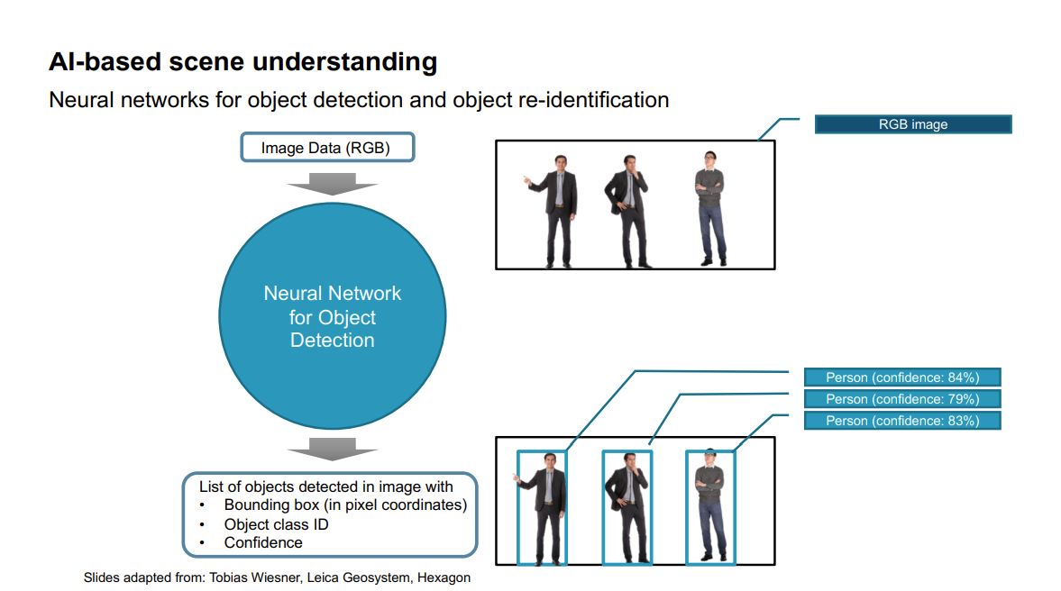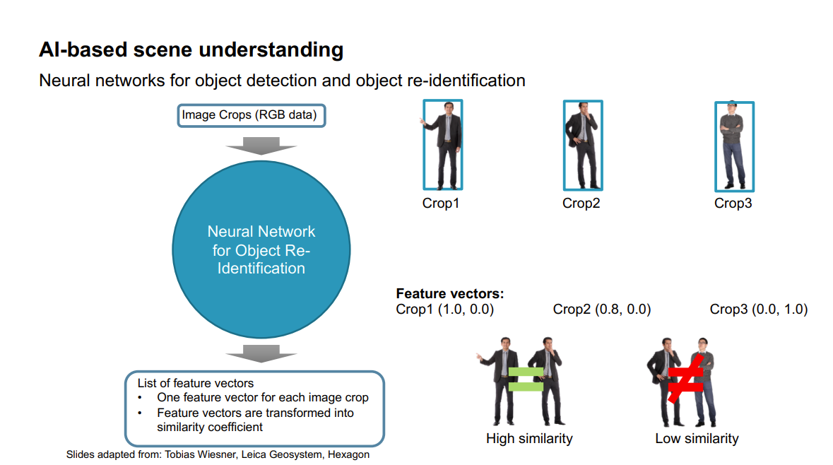Ein Bild, das Text enthält.

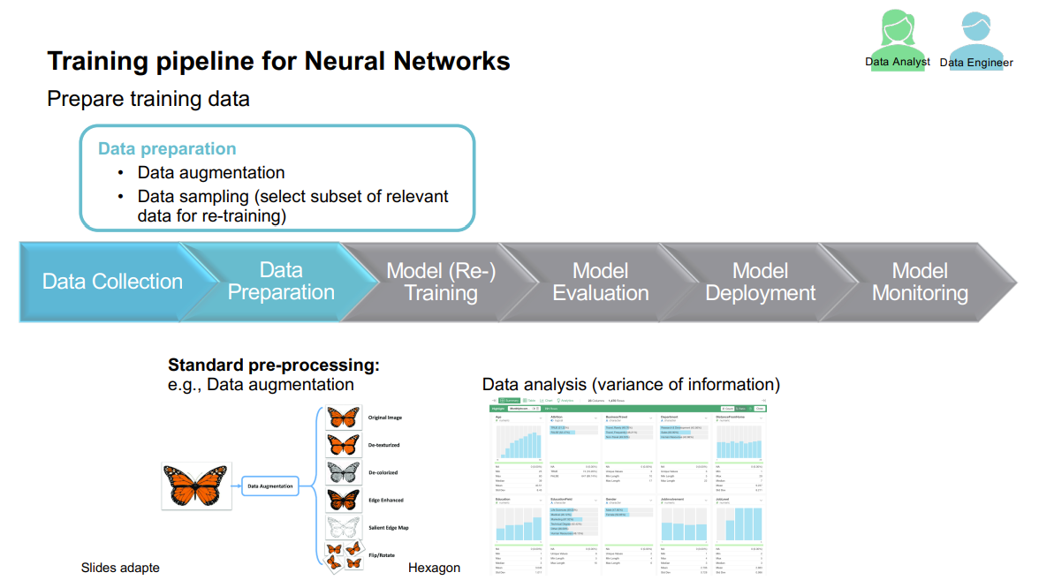

**Data Analysis:** Wie gut passen die Daten auf unser Problem? Haben wir zu wenige oder «biased» Daten? (s. «lightly.ai»)

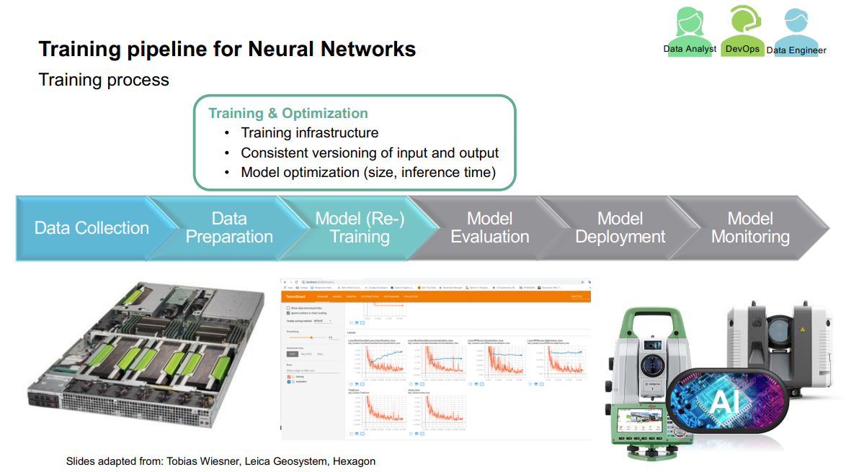

**Biased Data:** Wir haben z.B. eine AI, die Strassenschilder erkennt. Wir trainieren sie aber nur mit europäischen Strassenschildern. Wir haben somit mit «Biased Data».

Ein Bild, das Text enthält.

Ein Bild, das Text enthält.

Ein Bild, das Text enthält.
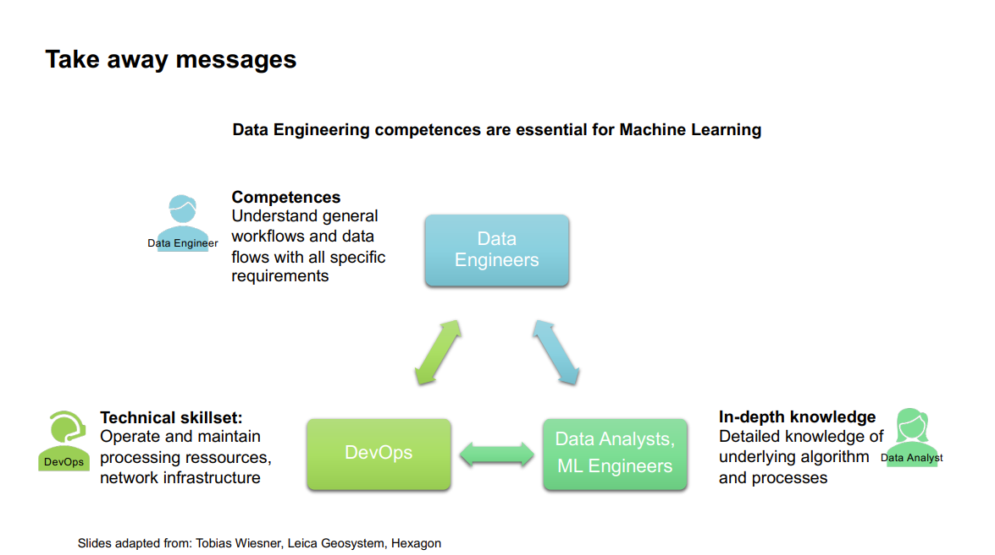Ein Bild, das Text enthält.

**Rare / Unexpected Events:** Wir haben z.B. unser Modell nur bei normalen Wetterbedingungen trainiert und getestet. In einem Gebiet mit vielen Stürmen funktioniert unser Produkt daher evtl. nicht.

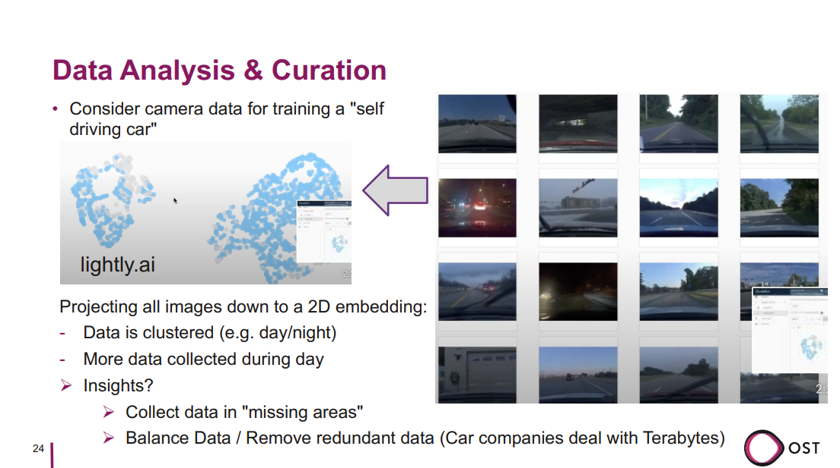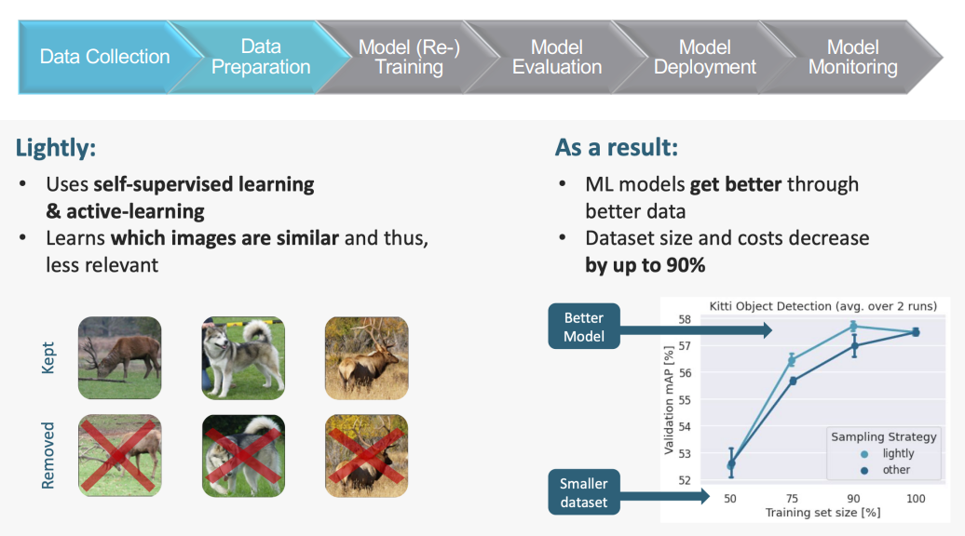

(Mit lightly.ai)

Ein Bild, das Text enthält.
Ein Bild, das Text enthält.
Ein Bild, das Text enthält.

Ein Bild, das Text enthält.
Ein Bild, das Text enthält.
Ein Bild, das Text enthält.
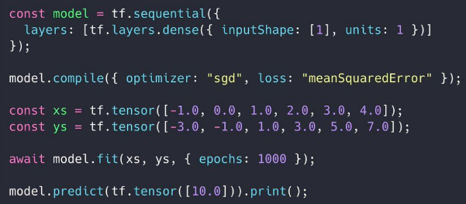Ein Bild, das Text enthält.
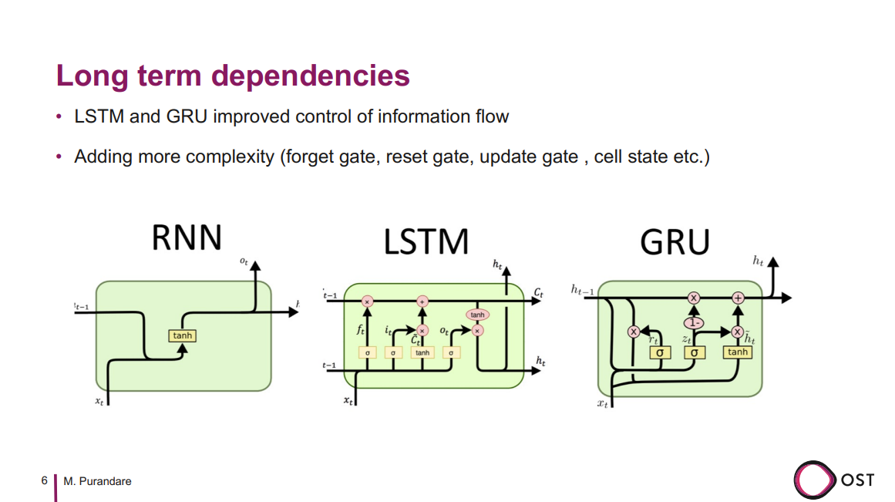

**Denke:** Encoder $h_{t}$, Decoder $s_{t}$

$$h_{T_{x}}$$

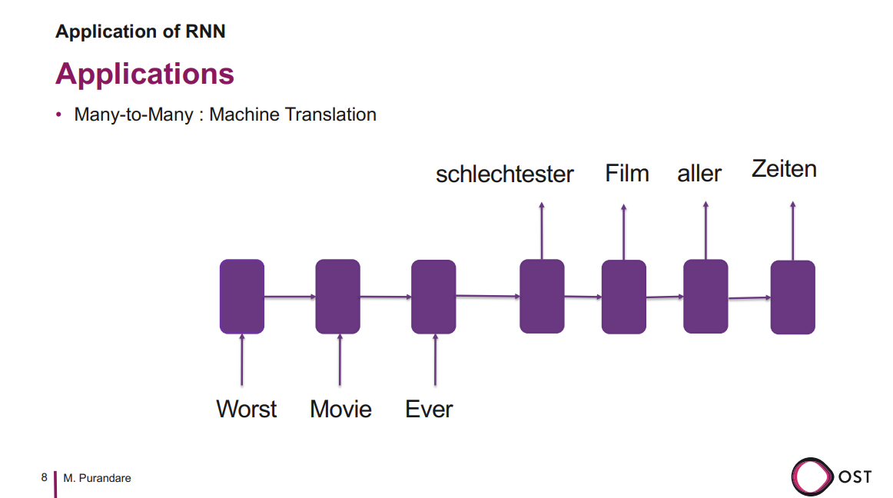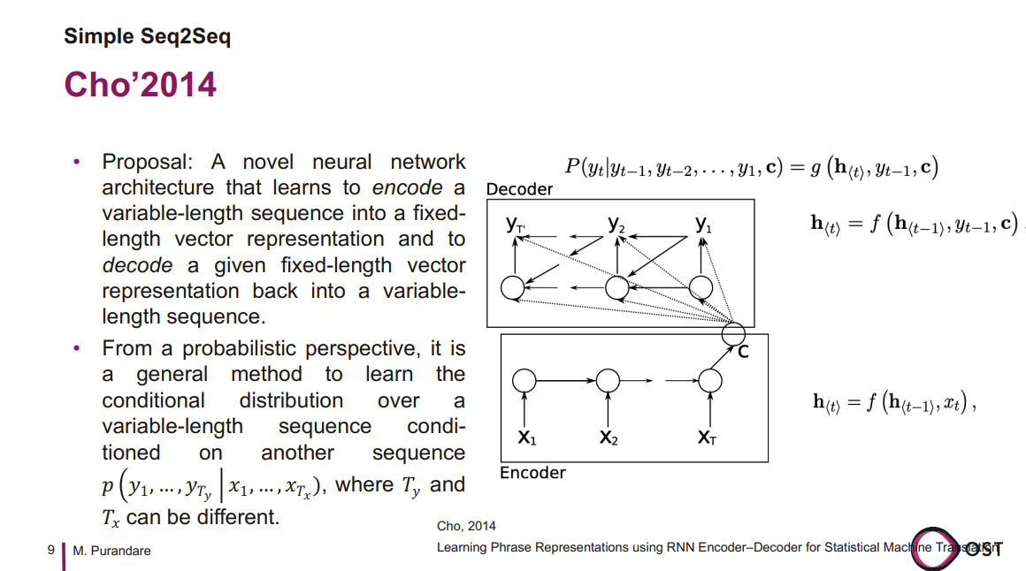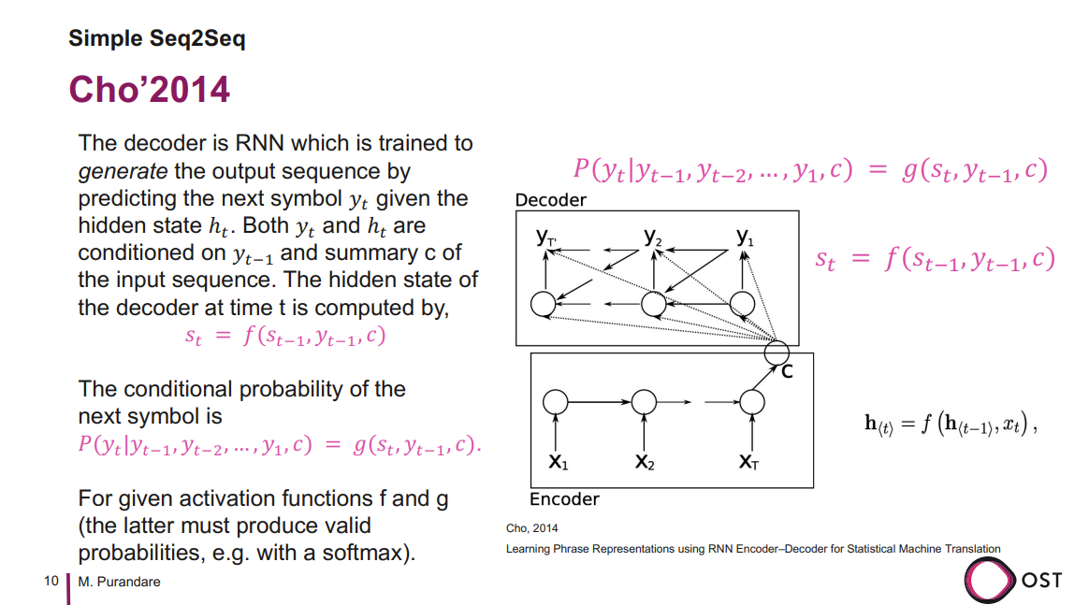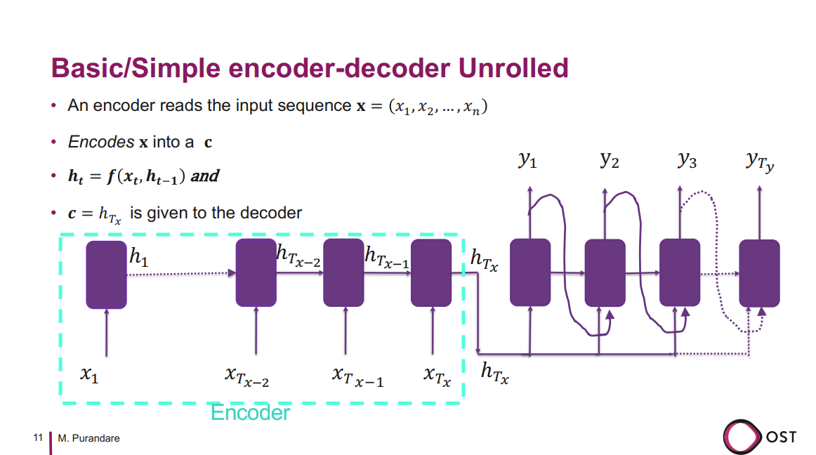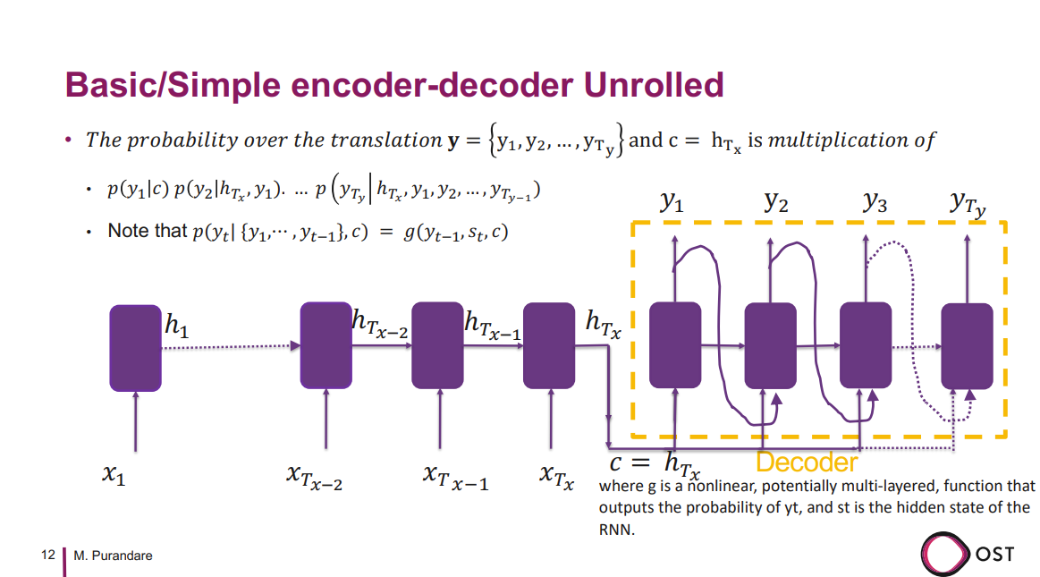

**Denke:** Die Wahrscheinlichkeit für «Hallo Welt», wenn zuvor «Hello World» kam.

Ein Bild, das Text enthält.
Ein Bild, das Text enthält.
Ein Bild, das Text enthält.
Ein Bild, das Text enthält.
Ein Bild, das Text enthält.
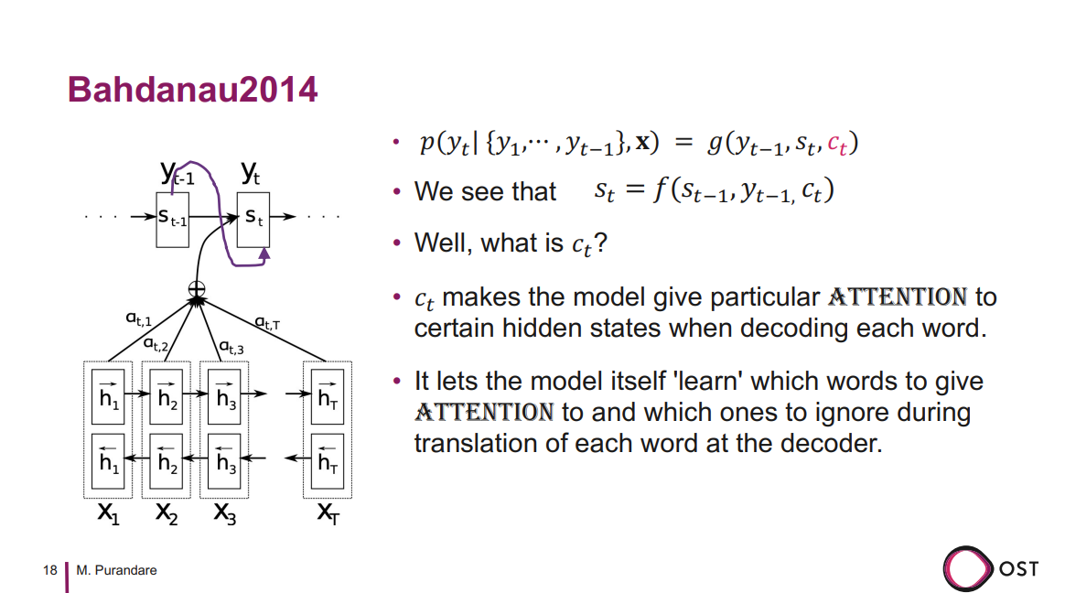

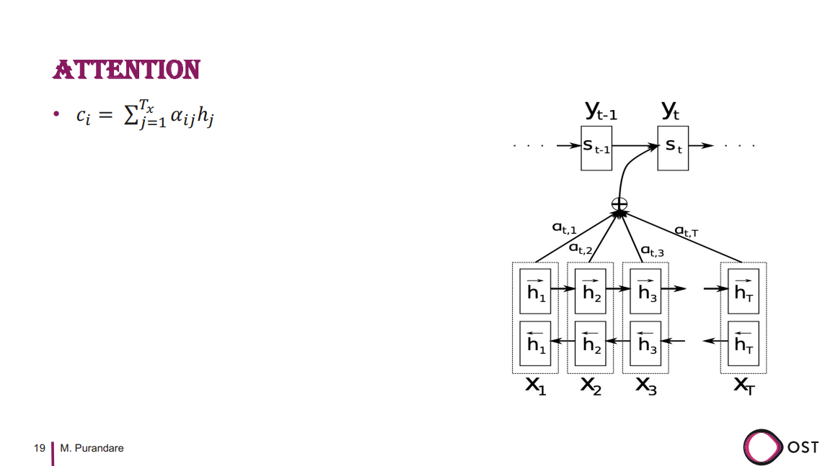Ein Bild, das Text enthält.
Ein Bild, das Text enthält.
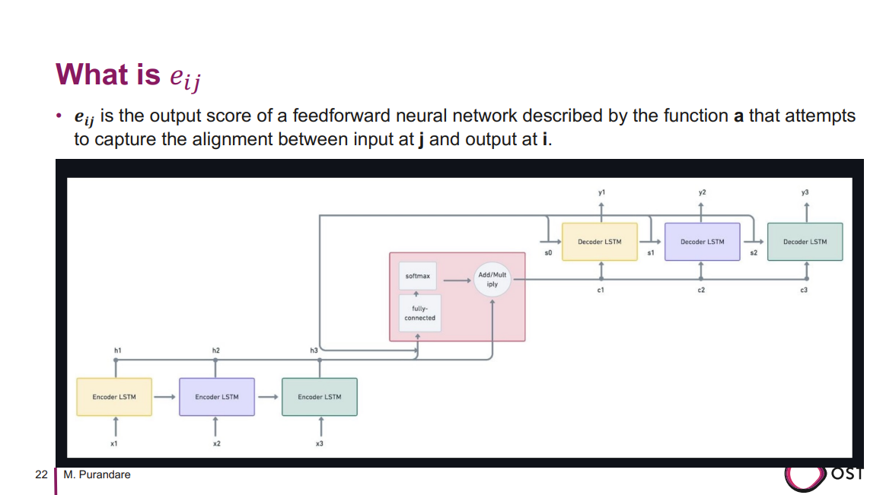Ein Bild, das Text enthält.

**Denke:** Global = Gesamtes Buch

Lokal = Aktueller Abschnitt

$$\begin{matrix}α_{i} \\ \left[\begin{matrix}0.7 \\ 0.2 \\ ⋮ \\ 0.1\end{matrix}\right]\end{matrix}⇒c_{i}=0.7*\begin{matrix}h_{1} \\ \left[\begin{matrix}4 \\ 2 \\ ⋮ \\ 5\end{matrix}\right]\end{matrix}+0.2*\begin{matrix}h_{2} \\ \left[\begin{matrix}2 \\ 6 \\ ⋮ \\ 1\end{matrix}\right]\end{matrix}+…+0.1*\begin{matrix}h_{n} \\ \left[\begin{matrix}5 \\ 1 \\ ⋮ \\ 7\end{matrix}\right]\end{matrix}$$

Dank $α_{i}$ weiss ich, welche «Hidden States» vom Encoder für die Berechnung von $y_{i}$ relevant sind.